Лекція 2. Основні задачі комп’ютерної графіки.
Передача кольору об’єктів на зображеннях

Комп’ютерна графіка – галузь техніки і навчальна дисципліна, що вивчає питання формування, введення в комп’ютер, програмно-алгоритмічної обробки і візуалізації зображень об’єктів.
Об’єкти комп’ютерної графіки –
1) природні існуючі об’єкти оточу юго нас світу;
2) штучні об’єкти, створені на комп’ютері програмними засобами комп’ютерної графіки.
Призначення зображень об’єктів:
1) візуальне спостереження зображень і наявних на них об’єктів людиною;
Цифрова фотографія, відеопродукція, поліграфія, анімація, рекламні зображення та відео
2) використання зображень в автоматизованих та інформаційно-вимірювальних системах як джерела вимірювальної інформації про об’єкти оточуючого нас світу.
Контроль характеристик і параметрів об’єктів у виробничій сфері та наукових дослідженнях, управління різноманітними технічними об’єктами.
Вимірювальна інформацію, що міститься на зображеннях:
1) колір поверхні об’єктів в цілому та їх структурних елементів.
2) геометричні параметри об’єктів.
3) параметри руху об’єктів за відеопослідовністю.
Технічні засоби формування зображень:
1) Плівкові фотоапарати і аналогові телевізійні відеокамери – оцифровка неперервних зображень – введення в комп’ютер і обробка цифрових зображень.
2) цифрові пристрої формування зображень – цифрові фотоапарати, сканери, відеокамери – передача в комп’ютер по стандартному інтерфейсу USB HDMI.
Растрова і векторна графіка.
Растрове зображення – масив цифрових даних про яскравість і колір точок на поверхні об’єкта, розташованих з прив’язкою до вузлів прямокутної сітки в площині зображення. Файл на зовнішньому запам’ятовуючому пристрої або масив даних в оперативній пам’яті комп’ютера. Містять об’єкти оточуючого нас світу. Візуальне сприйняття людиною і інформаційно-вимірювальні системи.
Векторне зображення – штучне зображення, яке створено програмними засобами комп’ютерної графіки і містить штучні об’єкти. Набір графічних примітивів. Візуальне сприйняття людиною.
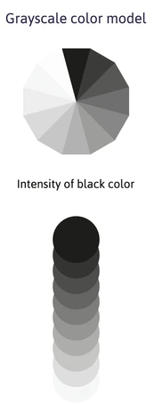

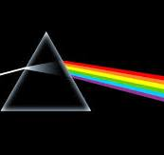
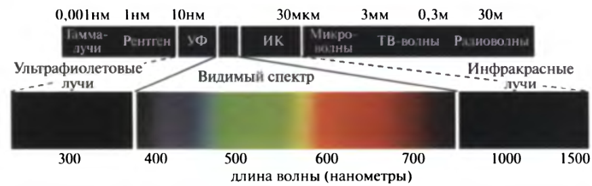

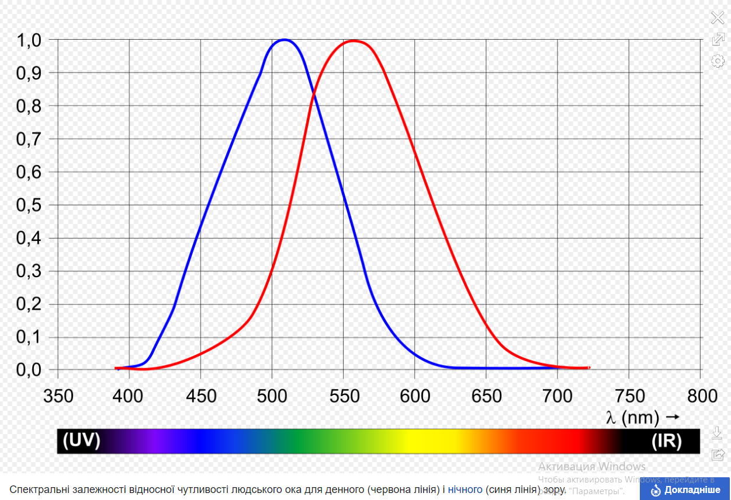
Спектральна чутливість ока людини
Кольорова схема RGB
Базові кольори червоний зелений синій
Адитивне змішування базових кольорів
Кольорові палітри RGB використовуються в випромінюючих пристроїв, наприклад, екранах і дисплеях, або сенсорах, що сприймають промені світла (сенсорах фотокамер).

Ця модель передбачає, що:
Зображення складається з дискретних елементів (точок), в ідеалі - з нескінченно малими лінійними розмірами.
Колір елемента можна отримати комбінацією трьох основних - Червоного, Зеленого, Синього (в англ. Варіанті - Red. Green, Blue).
Саме абревіатура від назв трьох основних кольорів дала їм формату:
Red, Green, Blue -> RGB.
Координатами в цьому колірному просторі виступають інтенсивності (яскравості) базових квітів. Чинний фактичний стандарт передбачає, що таких градацій - 256 (від мінімального значення 0 до максимального 255) для кожної складової. В результаті в RGB палітрі - більш 17.5 млн кольорів. Такий охоплення визначається твором числа градацій кожної з координат (256 * 256 * 256).
У цифровій техніці уявлення максимально зручно - на кожну з координат доводиться рівно 1 байт (від 00 до FF), будь-який колір кодується тризначним числом від 000000 до FFFFFF (повсюдно зустрічаються в графічних редакторах, HTML-документах і т. Д.).
Режим формування RGB палітри називають адитивним (від англ. «Add» - складати, додавати), оскільки кожен колір є результатом складання базових.
RGB найбільш точно моделює природні джерела випромінювання і, мабуть, не знайде альтернативи в найближчому майбутньому. Крім того, він служить базою для деяких похідних схем.
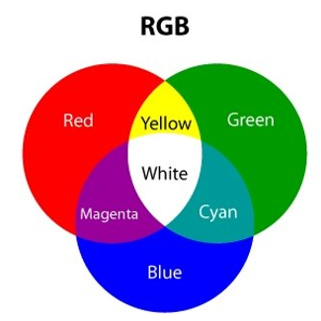
Кольоровий куб RGB як модель адитивної кольорової схеми
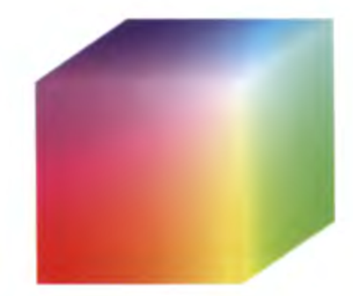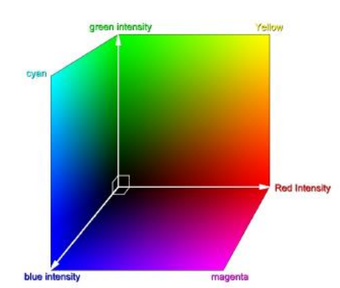
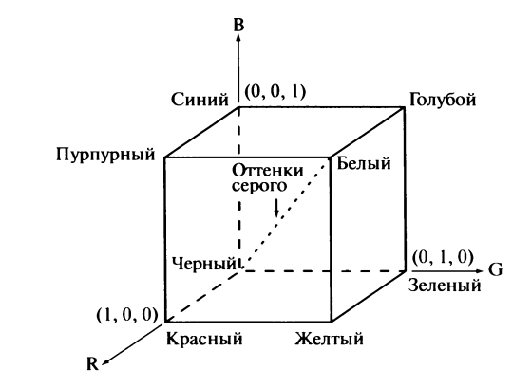

Колорова схема
X Y Z
x y z нормована загальна яскравість =1
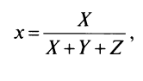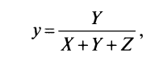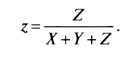
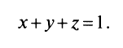
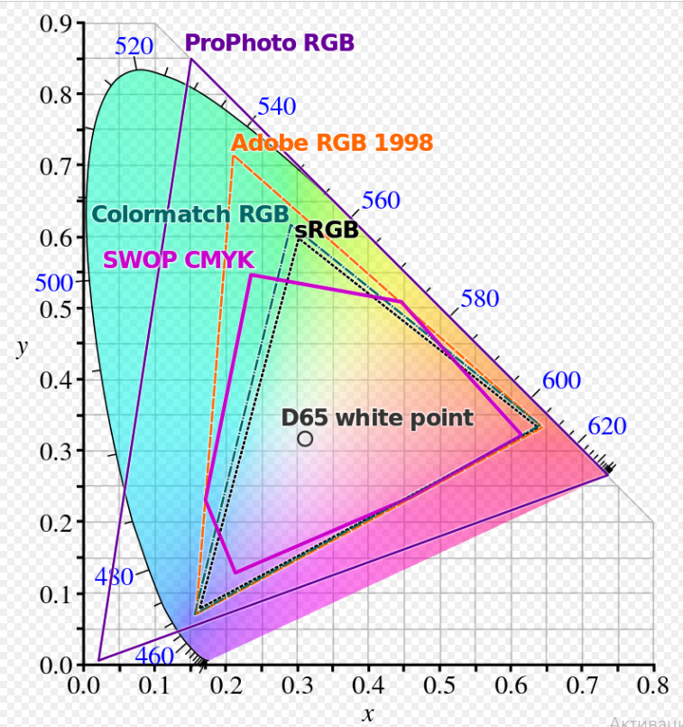
Діаграма кольорів CIE 1931 года, що вказує кольорові простори RGB, які визначаються відповідними трикутниками
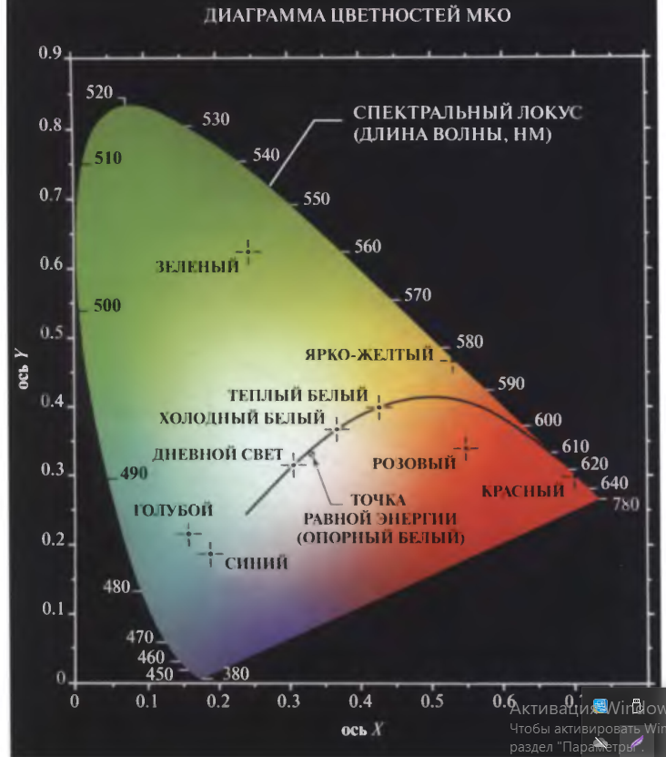

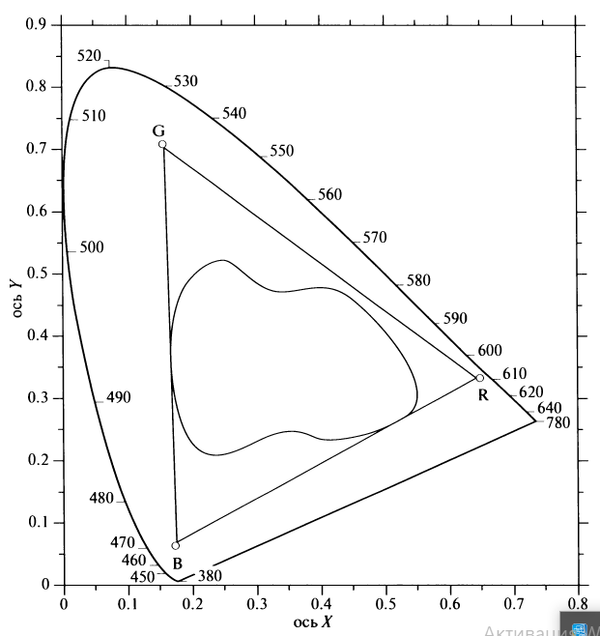
Кольоровий охват монітора RGB та принтера

Субстрактивні схеми
CMY
CMYK
CMYK LC LM
Суміш барвників
Фізичні процеси при друці на папері
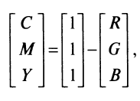
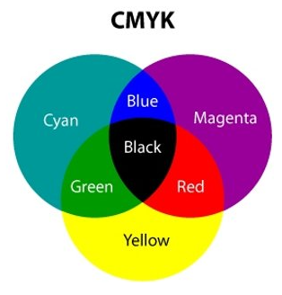

CMYK
Кольорова палітра CMYK використовується, в основному, для друку та базується на інший природного аналогії. Людина бачить більшість предметів в кольорі не за рахунок випромінювання (їм володіють лише джерела, такі як Сонце або освітлювальні лампи), а за рахунок поглинання і відображення певних частин видимого спектру. У цьому ключі логічно описувати колірну схему, наприклад, поліграфічного видання в термінах і кількісних показниках відображення.
Результатом стало використання альтернативних колірних координат - Cyan, Magenta, Yellow (Блакитний, Пурпурний¸ Жовтий). У кодуванні CMYK спостерігається відповідність з RGB, проте кількісні характеристики (всі ті ж 256, для яких використовується 1 байт) показують неінтенсивні випромінювання (яскравість), а ступінь відображення.
Теоретично, при тих же числових описах, схема CMYK повинна мати той же охоплення. На практиці, кількість відображуваних відтінків виявляється значно менше. Більш того, при використанні тільки CMY-істотно страждає точність передачі кольору. Зокрема, чистий чорний отримати з цих складових не вдається. В результаті, координати довелося доповнити чорним кольором, а сама схема отримала назву CMYK.
Цікаво! У акронимам CMYK чорному відповідає замикає K, від англійського «Key color» - Ключовий колір. Його появу пов'язують ще і з тим фактом, що використання для чорного відразу трьох фарб при друці призводить до надмірного зволоження матеріалу і втрати його якості. З цієї точки зору окремий барвник виявляється вигідніше.
Режим формування палітри називають субтрактівним (від англ. Subtract - віднімати). Таку назву отримано через технології формування базових координат CMY - відніманням з білого бази RGB. Аналогічним чином (відніманням) утворюються і інші відтінки.

Відповідність RGB і CMYK
Схеми RGB і CMYK мають фундаментальні відмінності:
- В технології формування тони - складанням базових координат в першому випадку, відніманням з білого - в другому.
- У колірному охопленні - в RGB він істотно ширше, ніж в CMYK.
- В області застосування - для цветоізлучающіх пристроїв або цветопоглощающіх матеріалів (фарб).
Проте, оскільки принципи числового опису відтінків багато в чому аналогічні, переклад кольору з одного формату в інший не представляє складності навіть в ручному режимі.
В інструкціях користувачів графічних редакторів, довідниках дизайнерів і подібних інформаційних джерелах легко знайти таблиці CMYK RGB. Однак виконувати такі дії вручну потрібно тільки у виняткових випадках.
Більшість спеціалізованих програм мають вбудовані засоби конвертації, що дозволяють перевести зображення з однієї системи в іншу. Наприклад, таке перетворення перед друком легко виконати в Adobe Photoshop, в Coreldraw або в Illustrator.
Увага! Переклад без втрати кольору вдається зробити далеко не завжди. Це пов'язано з більш широким охопленням систем RGB в порівнянні з CMYK. Найбільш помітно невідповідність при значному вмісті синього і зеленого, особливо темних відтінків.

Схеми з окремим зберіганням даних про яскравість та колір
HSІ HSV Lab
HSV (також HSB) — колірна модель, заснована на трьох характеристиках кольору: колірному тоні (Hue), насиченості (Saturation) і значенні кольору (Value), який також називають яскравістю (Brightness).
Колірна схема HSB значно відрізняється від описаних вище. У ній основними координатами виступають:
- Тон - Hue, власне, колір, сформований в RGB-координатах.
- 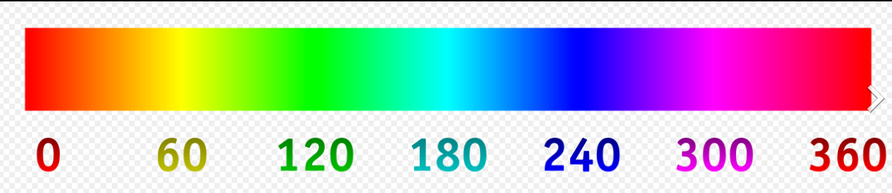
- Насиченість - Saturation, яка визначається в результаті додавання до базового тону білого.
- 0—100 или 0—1
- Яскравість - Brightness, яка формується за рахунок додавання до базового тону чорного.
Палітра знаходить широке застосування в сучасних графічних реакторах ля точного побору відтінків.
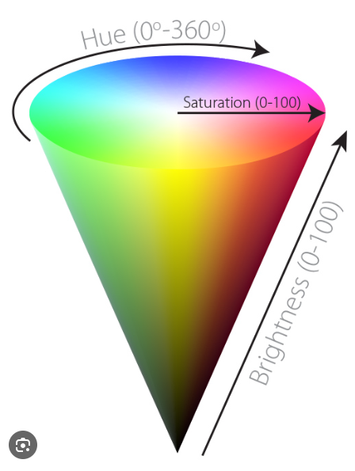
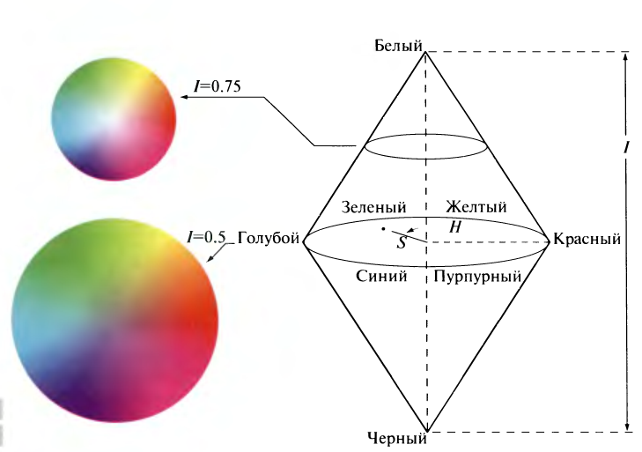

Lab
Lab — система задання кольорів, що використовує як параметри світлосилу, відношення зеленого до червоного та відношення синього до жовтого. Ці три параметри утворюють тривимірний простір, точки якого відповідають певним кольорам.

Колірна модель L*a*b розроблялась як апаратно-незалежна, тобто вона задає кольори без врахування особливостей відтворення кольорів. Має три параметри для опису кольору: світлосила[en] L (англ. Lightness) — рівень освітлення сцени та два хроматичні параметри. Перший (умовно позначений латинською літерою a) вказує на співвідношення зеленої і червоної складової кольору, другий (позначений літерою b) — співвідношення синьої та жовтої складової.
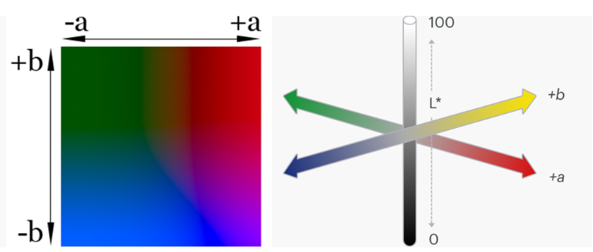

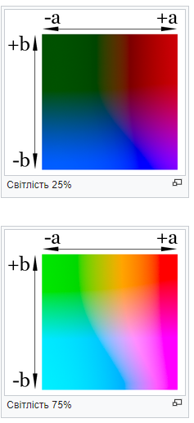
HSІ
